Høgskolen i Bergen
Avdeling for ingeniørutdanning

EKSAMEN I SVE327 BILDEBEHANDLING/ROBOTSYN
EXAM IN SVE327 IMAGE PROCESSING/ROBOT VISION

KLASSE : Valgfag for HEEL,HEAU,HDATA,HDATB
CLASS : Elective course for HEEL,HEAU,HDATA,HDATB

DATO : 17. mars 2005
DATE : March 17th 2005

ANTALL OPPGAVER : 3
NUMBERED PROBLEMS : 3

ANTALL SIDER : 5
NUMBERED PAGES : 5

VEDLEGG : Ingen
APPENDICES : None

HJELPEMIDLER : Ingen
EXAM AIDS : None

TID : 09 - 13
TIME : 9 AM – 1 PM

FAGLÆRER : Terje M. Natås
LECTURER

MERKNADER : Norsk tekst side 2 og 3
COMMENTS : English text page 4 and 5

Postboks 7030, 5020 Bergen. Tlf. 55 58 75 00, Fax 55 58 77 90
Besøksadr.: Nygårdsgt. 112, Bergen

Norsk tekst

Oppgave 1

a) Forklar trinnvis og kortfattet hovedprinsippet bak filtrering i frekvensdomenet.
( Se bort fra problemstillingen knyttet til "padding" )

b) Drøft forskjellen på f.eks et Gaussisk filter beregnet i det romlige domenet
og et tilsvarende Gaussisk filter beregnet i frekvensdomenet,
med hensyn til:
- filtreringsresultat
- beregningstid og maskestørrelse
c) Hvordan virker et ideelt lavpassfilter i frekvensdomenet ?
Hvordan virker et Butterworth filter ? ( Formler kreves ikke.)

d) Hvordan kan en lage et høypassfilter ut fra et lavpassfilter i frekvensdomenet ?

e) Et bilde viser et objekt mot en helt svart bakgrunn.
Hvordan virker en rotasjon og en forskyvning av objektet inn på den Fouriertransformerte av bildet ( Absoluttverdien ) ?

Oppgave 2

- Tegn en skisse som viser den 1. og den 2. deriverte til en avrundet kant.
Med utgangspunkt i skissen skal du beskrive prinsippene for kantdeteksjon i én dimensjon
basert på den 1. og den 2. deriverte.
- Utvid beskrivelsen i delpunkt a til å gjelde kantdeteksjon i 2 dimensjoner.
- Drøft fordeler og ulemper med kantdeteksjon basert på 1. derivert i forhold til kantdeteksjon basert på 2. derivert.
- Beskriv hvordan LoG detektoren fungerer. ( Formler og masker kreves ikke )
- Beskriv hvordan "Canny Edge Detector" fungerer. ( Formler og masker kreves ikke )

Norsk tekst

Oppgave 3

Hele oppgaven dreier seg om gråtone morfologi ( ikke binær morfologi )

a) Grafen under viser gråtoneverdiene på tvers av et bilde. Høyden av bildet er én pixel.
Det brukes et flatt strukturerende element som vist øverst i venstre hjørne.

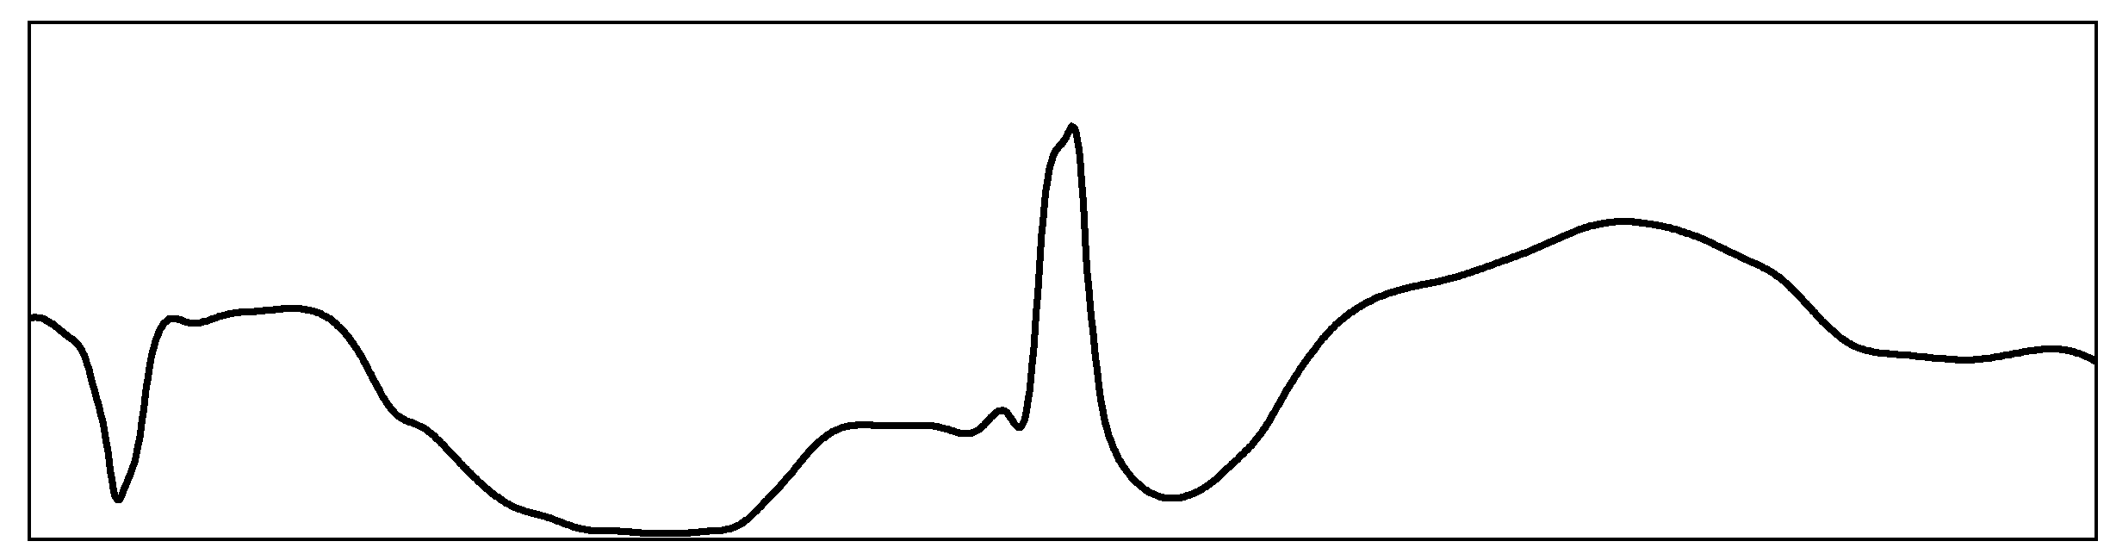

i) Lag en skisse som viser gråtoneverdiene etter en gråskala åpningsprosess.
ii) Beskriv i ord effekten av en åpneprosess på et generelt gråtonebilde
iii) Lag en skisse som viser resultatet etter en gråskala lukkeprosess
iv) Beskriv i ord effekten av en lukkeprosess på et generelt gråtonebilde

b) Ut fra oppgitt graf i delpunkt a:
i) Lag en skisse som viser gråtoneverdiene etter en "top-hat" transformasjon
ii) Lag en skisse som viser gråtoneverdiene etter en "bottom-hat" transformasjon
iii) Nevn ett eksempel på praktisk bruk av "top-hat" transformasjon
iv) Hvordan kan kontrastframheving oppnås ved å kombinere originalbildet,
"top-hat"-bildet og "bottom-hat"-bildet ?

c) i) Forklar begrepet "åpne med rekonstruksjon" ("open-by-reconstruction")
Forklaringen skal også omfatte begrepene "marker image" og "mask image".
ii) Beskriv to praktiske måter å lage "marker" bildet på.

English text on next two pages.

English text

Problem 1

a) Explain stepwise and in short terms the main principle of frequency domain filtering.
(Describing "padding" is not required)

b) Discuss the difference of (for example) Gaussian filtering in the space domain and Gaussian filtering in the frequency domain, with respect of
- filtering result
- computation time and mask size.
c) i) How does an ideal lowpassfilter function in the frequency domain?
ii) How does a Butterworth filter function in the frequency domain?
(Formulas are not required.)

d) How can a highpass filter be made from a lowpassfilter in the frequency domain?

e) An image shows an object on black background.
How do a rotation and a translation (sliding) of the object affect the absolute value of the Fourier transform?

Problem 2

a) Make a drawing that shows the 1. and the 2. derivative of a smoothed edge.
Referring to the drawing, you shall describe the principles of 1-dimensional edge detection based on the 1. and on the 2. derivative.
b) Expand the description in problem 2a to include edge detection in 2 dimensions.
c) Discuss the benefits and drawbacks with edge detection based on the 1. derivative compared to
edge detection based on 2. derivative.
d) Describe the operation of the LoG detector. (Formulas and masks are not required)
e) Describe the operation of the "Canny Edge Detector". (Formulas and masks are not required).

continue...

English text

Problem 3

The whole problem is dealing with gray-scale morphology (not binary morphology)

a) The graph below shows the gray-level values along a row of an image.
The height of the image is only one pixel.
A flat structuring element is used. See upper left corner of the graph.

i) Make a sketch that shows the gray-level values after a gray-scale opening process.
ii) Describe in words the effect of an opening process on a general gray-scale image
iii) Make a sketch that shows the gray-level values after a gray-scale closing process.
iv) Describe in words the effect of a closing process on a general gray-scale image

b) Based on the given graph in problem 3a:
i) Make a sketch that shows the gray-level values after a "top-hat" transform.
ii) Make a sketch that shows the gray-level values after a "bottom-hat" transform
iii) Give one example of practical use of "top-hat" transform
iv) How can contrast enhancement be achieved by combining the original image?
the "top-hat"-image and the "bottom-hat"-image?

c) i) Explain the concept "opening-by-reconstruction")
The explanation shall also include the concepts "marker image" and "mask image".
ii) Describe two practical ways to make the "marker image".

Eksamen SVE324 Digital bildebehandling 26/4-2004

Lærebok: Gonzalez/Woods: ”Digital Image processing”

Oppgave 1 Løsningsforslag

- Hovedprinsippet for filtrering i frekvensdomenet:
  - Bildet f Fouriertransformeres til F.
  - Lag filterfunksjon H
  - Lag filtrert Fouriertransformert bilde G ved å multiplisere H og F
  - Finn filtrert bilde g ved å invers Fouriertransformere G

b) Gaussisk filtrering gir samme resultat om den utføres i frekvensdomenet eller det romlige domene. ( Det kan riktignok bli forskjeller pga at masken brukt ved romlig filtrering er en
tilnærmelse til den "korrekte" masken som er impulsresponsen til filterfunksjonen. )
For små maskestørrelser er filtrering i det romlige domene mer beregningseffektivt enn filtrering i frekvensdomenet. For store masker er derimot filtrering i frekvensdomenet mest effektivt.
c) Et ideelt lavpassfilter i frekvensdomenet virker ved at alle frekvenskomponenter høyere enn en
gitt knekkfrekvens, blir 0-stilt. I et DC-sentrert FFT-bilde betyr dette at alle pixler utenfor en sentral sirkel med radius gitt av knekkfrekvensen, blir 0-stilt. Filterfunksjonen avtar brått fra verdien 1 innenfor sirkelen (dvs frekvenskomponentene blir uendret ) til verdien 0 utenfor sirkelen. ( frekvenskomponentene blir 0-stilt ).
Et Butterwortfilter fungerer tilsvarende, men filterfunksjonen avtar gradvis fra nær 1 innenfor sirkelen til 0 et stykke utenfor. Ved knekkfrekvensen blir frekvenskomponentene halvert.

d) I frekvens domenet kan en lage filterfunksjonen til et høypassfilter som

1 minus filterfunksjonen til et lavpassfilter

e) Forskyvning av objektet gir uendret absoluttverdi for den Fouriertransformerte

Rotasjon av objektet fører til tilsvarende rotasjon av den Fouriertransformerte.

Oppgave 2 Løsningsforslag

a) Skisse av 1D kant, 1. derivert og 2. derivert er vist til høyre:
Kant:
Prinsippet for kantdeteksjon basert på den 1. deriverte
er at kanten befinner seg ved max-posisjonen for den 1. deriverte.

Prinsippet for kantdeteksjon basert på den 2. deriverte
1. derivert:
er at kanten befinner seg ved 0-kryssings posisjonen.

b) Ved 2D, må en beregne den partiell deriverte i x og y retningen
for hver pixel. Dette gir to "bilder" G_{x} og G_{y} av samme størrelse
som originalen.
Vektorsummen til G_{x} og G_{y} kalles gradienten.
Tallverdien til den 2D 1. deriverte beregnes som
2. derivert:
$\left|∇f(x,y)\right|=\sqrt{G_{x}^{2}+G_{y}^{2}}$ og kan framstilles som et bilde.

Sammenhengende pixelkjeder av maksimalverdier angir kanter.
Gradientens retning kan gi tilleggsinformasjon som er nyttig når
kantsegmenter skal segmenteres sammen til en sammenhengende kontur.

Den kan også framstilles som et bilde, og beregnes som:
$∠\left[∇f(x,y)\right]=θ(x,y)=\text{Arctan}(\frac{G_{y}}{G_{x}})$

Hvis en beregner den 2D 2. deriverte, så vil den gi kun ett bilde.
Kantene framstår som pixelkjeder av 0-kryssinger.

b) Kantdeteksjon basert på 1. derivert gir mye mindre støy. I tillegg får en mer informasjon
gjennom bildet for den derivertes retning.
Det er enklere å beregne den 2. deriverte, siden en kun får et resulterende bilde og en slipper dermed å kombinere resultatene fra to bilder.
.
c) LoG betyr Laplacian on Gaussian. Det er to lineære prosesser som er slått sammen til en.
Ser en på prosessene isolert, er den første en glatteprosess vha Gaussisk filter.
Den har til hensikt å redusere støyen i bildet som nevnt i forrige punkt.
Deretter finner en den 2. deriverte gjennom ved å foreta Laplace filtrering.
Resultatet er et 2.derivert bilde med mye mindre støy
d) Canny Edge Detektor:
1. Bildet glattes vha Gaussfiltrering for å redusere støyen.
2. Gradientbildet beregnes. Størrelse og retning
3. Kantene til objekter i originalbildet framstår nå som "fjellkjeder" i det likerettede gradient
bildet. Kantpunkter er alle maksima i gradientens retning ( dvs mot stigende gråtoner i
originalbildet).
4. Pixelverdier som ikke er maksima 0-stilles ( Nonmaximal suppression )
5 Kantpunktene inndeles i sterke og svake kantpunkter ved hjelp av to oppgitte terskler
6 Svake kantpunkter lenkes sammen med sterke kantpunkter hvis de er 8-forbundet.
De sammenlenkede pixlene utgjør større eller mindre kantsegmenter.

Oppgave 3 Løsningsforslag

a) i) Gråskala åpneprosess:
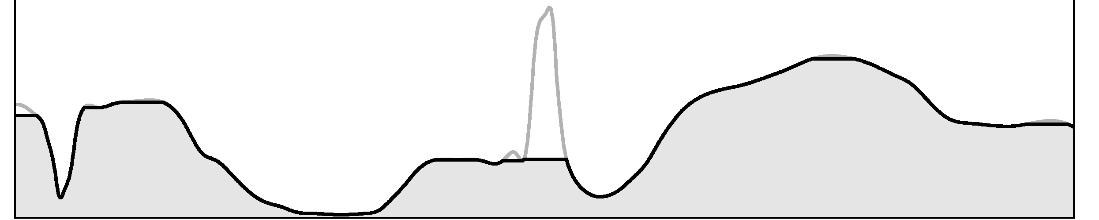

ii) En gråskala åpneprosess med flatt strukturerende element vil fjerne alle topper og "fjellrygger" i bildet som elementet ikke kan trenge inn i nedenfra.

iii) Gråskala lukkeprosess:
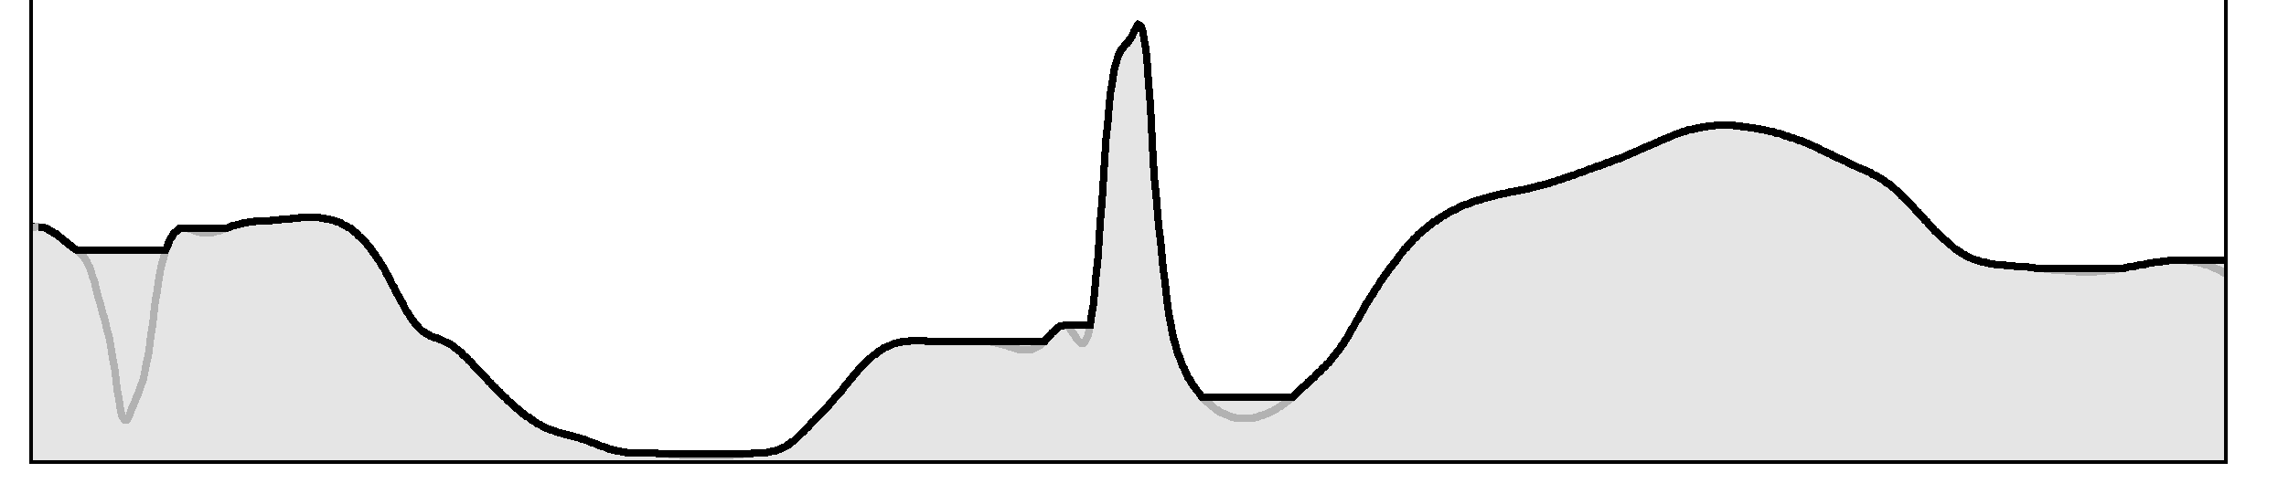

iv) En gråskala lukkeprosess med flatt strukturerende element, vil fjerne alle groper/daler som elementet ikke kan trenge inn i ovenfra.

$f_{\text{Tophat}}=f−(f∘ b)$
b) i) Top-hat transformasjon er definert som:

Skissen blir dermed differansen mellom den lys grå kurven f i punkt a i) og den svarte
kurven som representerer det åpnede bildet. En får altså en kraftig topp midt på grafen,
og et lite bidrag helt til venstre.
$f_{\text{Bottomhat}}=(f⋅ b) −f$
ii) Bottom-hat er definert som:

Skissen blir dermed differansen mellom den svarte heltrukne linja i punkt a iii) og den
lys grå linja under.
En får altså en kraftig topp langt mot venstre, og en liten hump midt på bildet

iii) Praktisk bruk av top-hat: Fjerning av en langsomt varierende bakgrunn fra bildet.
Variasjonen i bakgrunnen kan f.eks. skyldes ujevn belysning.

iv) Kontrastforbedring: Originalbilde + tophatbilde – bottomhat bilde.
Tophat isolerer kraftige positive utslag i gråtone bildet. Ved å addere disse til originalbildet blir høye gråtoneverdier i små områder bli strekt mot enda høyere gråtoner. Bottomhat vil isolere lave gråtoneverdier i små områder. Ved å de subtrahere bottomhat bildet, vil lave gråtoneverdier bli enda lavere. Resultatet er at differansen mellom høye og lave gråtoner øker, noe som betyr kontrastforbedring.

c) i) Åpne med rekonstruksjon.
En har et marker-bilde som brukes som utgangspunkt for en betinget morfologisk gråtone
ekspansjon. En bruker det opprinnelige bildet som maske-bilde. Med utgangspunkt i marker-bildet foretas en morfologisk gråtone ekspansjon som begrenses til å alltid holde seg innenfor originalbildet (masken). Dermed vil merker-bildet voksetil det igjen oppnår opprinnelig form, bortsett fra de topper og fjellrygger der det strukturerende element ikke kommer inn.

ii) Marker-bildet kan lages ved å erodere originalbildet, eller ved å redusere alle gråtoner
med en konstant verdi. ( Den siste varianten inngår i h-minima transformasjon )

